HISTORIA DE USUARIO 0003-N

DIRECCIÓN DE TECNOLOGÍAS E INFORMACIÓN
AREA REQUIRENTE: | Tesorería
SISTEMA / APLICATIVO: | Sistema provincial integral para la gestión de los GAD’s
TITULO DEL PEDIDO: | Conciliación Bancaria
TIPO DE REQUERIMIENTO: | NUEVO DESARROLLO ( x )  MEJORA / ACTUALIZACION ( )

PERSONAL FUNCIONAL DESIGNADO
Nombre |  | Cargo | Información de contacto  Correo electrónico / Teléfono
Victoria Guerra |  | Analista Financiero | vguerra@congope.gob.ec
Norma Arcos |  | Profesional Contratado | narcos@congope.gob.ec
Nota. 2. Indicar el nombre del personal que validará el funcionamiento correcto del sistema luego del desarrollo.

DESCRIPCIÓN DEL REQUERIMIENTO
- Se requiere el desarrollo de las funcionalidades correspondientes a la conciliación bancaria
- Se requiere incrementar un botón que me permita buscar por número de Comprobante
Nota. 3. Especificar claramente el requerimiento

FLUJO NORMAL
Al momento en el módulo de Tesorería, en la opción Conciliación Bancaria se requiere incrementar un botón que me permita buscar por número de Comprobante
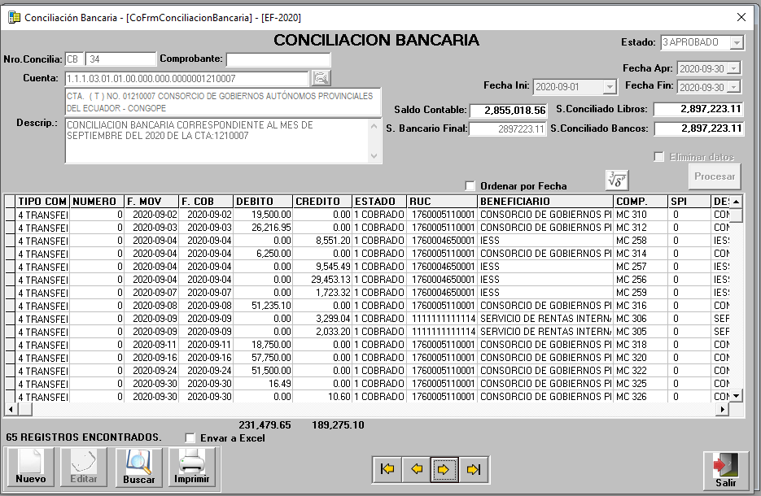

Nota. 4. Flujo Actual se puede incluir capturas de pantalla

CASOS DE ERROR
CONDICION DEL EVENTO | ACCION A REALIZAR
No Aplica | No Aplica
Nota. 5. Indicar las posibles condiciones de error que podrían presentarse y cual sería la alternativa de solución

CRITERIOS DE ACEPTACIÓN
- En el campo Nro. Concilia debe representarse automáticamente un número secuencial que va aumentado cuando se da clic en Nuevo
- Al dar clic en nuevo automáticamente en el campo Estado se debe visualizar ”1 Digitado” cuando se graba información dando clic en el botón Grabar en el campo Estado se debe visualizar ”2 Cuadrado” y al dar clic en aprobar se debe visualizar ”3 Aprobado”
- Al dar clic en la lupa del campo cuenta debe enlistar todas las cuentas que se encuentran marcadas como “Cta. Bancaria S”
- El campo S. Bancario Final debe permitir ingresar manualmente el valor.
- En el campo Descripción debe permitir escribir números, letras y caracteres especiales, un máximo de 300 caracteres.
- Al dar clic en procesar se debe desplegar todos los movimientos que existan en el periodo establecido para la cuenta contable seleccionada (datos que debe traer del libro mayor).
- Al dar clic en eliminar datos se debe eliminar todos los movimientos y si doy clic en procesar nuevamente debe visualizarse los movimientos que existan en el periodo establecido para la cuenta contable seleccionada.
- En el campo Saldo Contable debe representar el valor de S. Conciliado Libros de la conciliación del mes anterior de la misma cuenta contable seleccionada.
- Al dar clic en Aprobar debe verificar internamente que los campos: S. Bancario Final, S. Conciliado Libros y S. Conciliado Bancos sean iguales.

Nota. 6. Indicar cuales son las condiciones que debe tener el sistema para que sea aceptado.

COMENTARIOS / OBSERVACIONES
Nota. 7. Si existieran, indicar comentarios u observaciones adicionales que deban ser considerados para el desarrollo del sistema

ANEXOS
Nota. 8. Si existieran documentos que deban ser considerados previo el desarrollo (formatos, archivos u otros considerados necesarios)

FIRMAS
 | Nombres y Cargo | FIRMA
APROBADO POR | Victoria Nathaly Guerra Vega  Analista Financiero
REVISADO POR | Lenin Marcelo Illapa  Analista Informático
ELABORADO POR | Norma Elizabeth Arcos Pilaluisa  Profesional Contratado
Nota. 9. Si están varias personas involucradas en la elaboración y/o aprobación del documento, deben agregar mas filas para las firmas respectivas

